Pressemitteilung

Achtzig Kilometer Hochgefühl

Neue Panoramastraße führt zu Montenegros höchsten Gipfeln
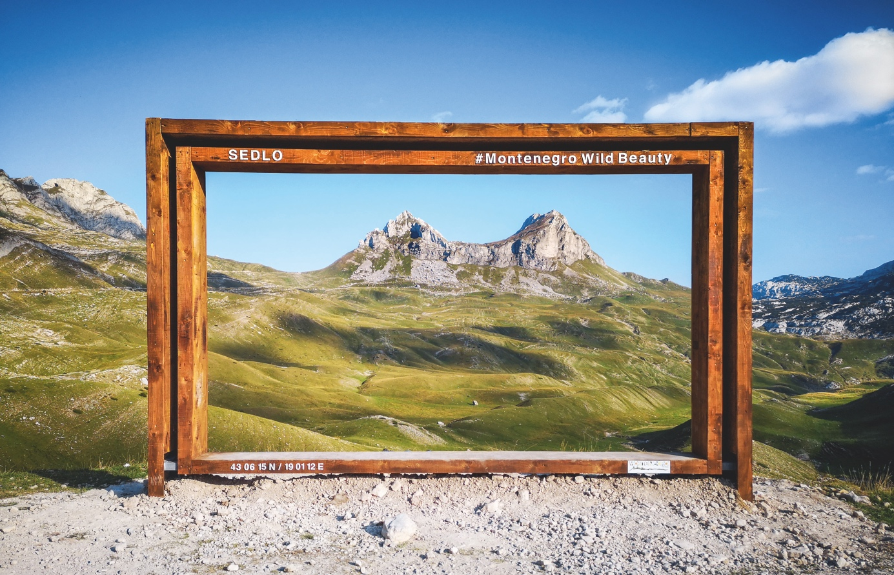
Das Durmitor-Gebirge im Norden Montenegros kann jetzt von Touristen entlang einer neu ausgeschilderten Panoramastraße entdeckt werden.
Foto: NTO Montenegro
Podgorica, 28. November 2018. In Montenegro wurde die zweite von vier geplanten Panoramastraßen fertiggestellt. Der etwa 80 Kilometer lange „Durmitor-Ring“ umrundet das gleichnamige Gebirge im Norden des Landes. Touristen können entlang der Route die tiefste Schlucht Europas und die höchsten Gipfel des Landes entdecken.
„Die Beschilderung steht“, vermeldet Damir Davidović, Staatssekretär beim Ministerium für nachhaltige Entwicklung und Tourismus. Nun sei es den Touristen möglich, problemlos diesen Teil des Landes zu erkunden. Während der Tourismus an der Küste Montenegros bereits boomt, ist es im gebirgigen Hinterland noch recht ruhig. Die Panoramastraßen sollen nun dabei helfen, die Wirtschaft in diesen ländlichen Gebieten anzukurbeln und der Bevölkerung im landwirtschaftlich geprägten Norden Montenegros eine Perspektive zu bieten.
Die neu ausgeschilderte Strecke führt durch den Nationalpark Durmitor, Teil des Unesco-Weltnaturerbes, und den Naturpark Piva. Sie streift die Tara-Schlucht, die tiefste Schlucht Europas, und den höchsten Berg innerhalb Montenegros, den 2523 Meter hohen Bobotov Kuk. „Der Durmitor-Ring verläuft durch eine der eindrucksvollsten Landschaften unseres Landes“, schwärmt Anka Kujović, Projektkoordinatorin für die Panoramastraßen beim Ministerium.
Wenn sich nach der Schneeschmelze ab Mai wieder die ersten Touristen auf die Runde begeben, dürfen die sich zudem über einen neuen, ab Frühjahr erhältlichen Audioguide für ihr Smartphone freuen. Mithilfe der App werden, dank GPS, standortgenaue Informationen zu den Sehenswürdigkeiten entlang der Route gegeben. Der auch in deutscher und englischer Sprache kostenlos angebotene Reisebegleiter weiß zudem viel Wissenswertes über die Geschichte, Kultur und Natur der Umgebung zu berichten.
Mit einer Fläche, die knapp so groß wie Schleswig-Holstein ist, überrascht Montenegro mit landschaftlicher Vielfalt und wilder Natur. Insbesondere das gebirgige Hinterland ist für viele Urlauber, die ihren Aufenthalt an den Stränden der Adria verbringen, aber noch weitgehend unbekannt. Die Panoramastraßen richten sich an Touristen, die Montenegro auf eigene Faust erkunden wollen und mit dem Auto, Motorrad oder Wohnmobil unterwegs sind. Sie nutzen das vorhandene Straßennetz. Daher ist es schon jetzt möglich zu einer Entdeckungsreise entlang der vorgeschlagenen Strecken aufzubrechen. Die Ausschilderung der verbleibenden Routen soll bis 2020 sukzessive erfolgen. Dann werden die Panoramastraßen zusammengenommen eine Länge von über zweitausend Kilometer erreichen.
Hilfreich sind die, auch in deutscher Sprache kostenlos erhältlichen Übersichtskarten mit Streckenbeschreibung und Hinweisen zu Sehenswürdigkeiten. Informationen zu allen Panoramastraßen sind auf der offiziellen Internetseite Montenegros unter www.panoramastrassen.montenegro.travel zu finden.
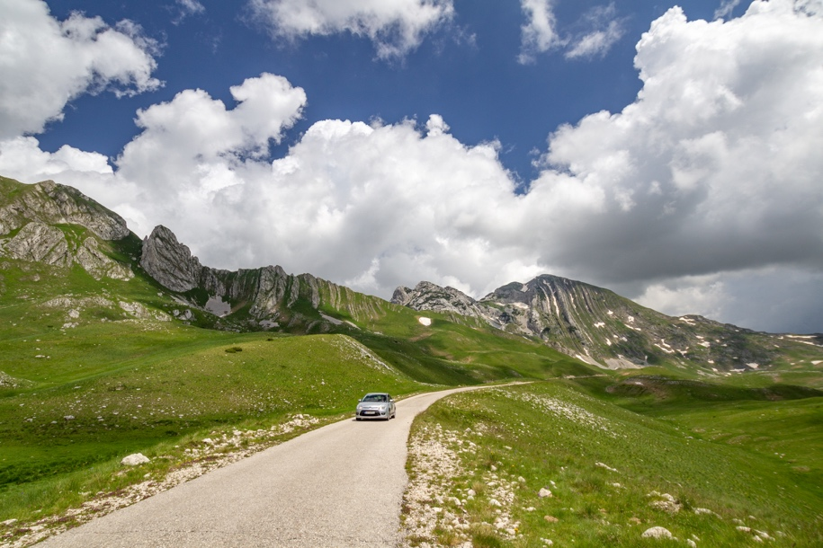

Unterwegs durch das Durmitor-Gebirge auf Montenegros neuester Panoramastraße.
Foto: NTO Montenegro

Hinweis für die Redaktion
Diese Pressemitteilung (als PDF und Word DOCX) sowie das Bildmaterial können Sie herunterladen unter:
https://montenegro.deqom.com/achtzig-kilometer-hochgefuehl/

Pressekontakt für Deutschland, Österreich und die Schweiz
Nationale Tourismusorganisation von Montenegro (NTO Montenegro)
c/o DEQOM Germany
Karsten Schöpfer
montenegro@deqom.com
Tel.: +49 (0) 47 91 80 19 52 8
Lange Reihe 27, 27711 Osterholz-Scharmbeck, Germany
Ansprechpartner in Montenegro (deutschsprachig):
Andri Stanović
andri.stanovic@montenegro.travel
Tel.: +382 (0) 77 10 00 23

Aktuelle Presseinformationen (auf Deutsch) unter http://mediaportal.montenegro.travel

Montenegro in den sozialen Netzwerken #MontenegroWildBeauty
www.facebook.com/See.Montenegro
www.instagram.com/gomontenegro
www.twitter.com/SeeMontenegro
www.youtube.com/Montenegro
www.pinterest.com/seemontenegro
www.linkedin.com/in/montenegrotravel

Über die Nationale Tourismusorganisation
Die Nationale Tourismusorganisation von Montenegro (NTO Montenegro) ist für die touristische Vermarktung im In- und Ausland sowie die Produktentwicklung der Destination und Marke Montenegro zuständig. Sie koordiniert und realisiert eine Vielzahl touristischer Informations- und Marketingaktivitäten und beobachtet kontinuierlich Trends und Entwicklungen auf dem in- und ausländischen Tourismusmarkt. Die Nationale Tourismusorganisation versteht sich als Botschafterin des Landes, um Bürger und Gäste von der Schönheit und dem Lebensgefühl Montenegros zu begeistern.

Über Montenegro
Montenegro ist eine beliebte Urlaubsdestination mit hohem Wachstumspotenzial für nachhaltige touristische Projekte. Das Land investiert kontinuierlich in seine touristische Entwicklung, sowohl an der Küste als auch im attraktiven Norden, der vom Lonely Planet 2017 zu den Top-Reisezielen gekürt wurde. Alleine aus Deutschland verzeichnete das Land weit über 50.000 Besucher im Jahr 2017. Die Besucherzahlen werden durch verschiedene Infrastrukturprojekte in den kommenden Jahren weiter ansteigen. Besonders die Vor- und Nachsaison erfreut sich dabei steigender Beliebtheit, gerade bei Gästen aus dem deutschsprachigen Ausland.

